Индивидуальный проект. Этап 1

Операционные системы

Голованова Мария Константиновна

Содержание

# 1 Цель работы

Размещение на Github pages заготовки для персонального сайта.

# 2 Задание

Установить необходимое программное обеспечение. Скачать шаблон темы сайта. Разместить его на хостинге git. Установить параметр для URLs сайта. Разместить заготовку сайта на Github pages.

# 3 Теоретическое введение

# 4 Выполнение лабораторной работы

Я скачала архив необходимой версии hugo с репозитория https://github.com/gohugoio/hugo/releases (рис. 1) и распаковала его (рис. 2).



Figure 1: Скачивание архива необходимой версии hugo

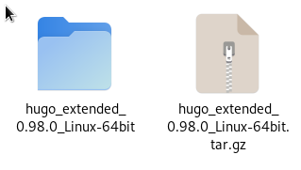

Figure 2: Распаковка архива необходимой версии hugo

Я создала папку bin в домашнем каталоге и перенесла туда файл hugo (рис. 3).

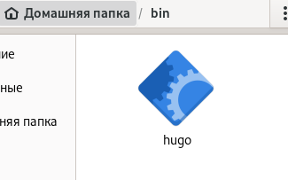

Figure 3: Файл hugo в папке bin в домашнем каталоге

По шаблону я создала репозиторий blog индивидуального сайта (рис. 4, рис. ??)5.

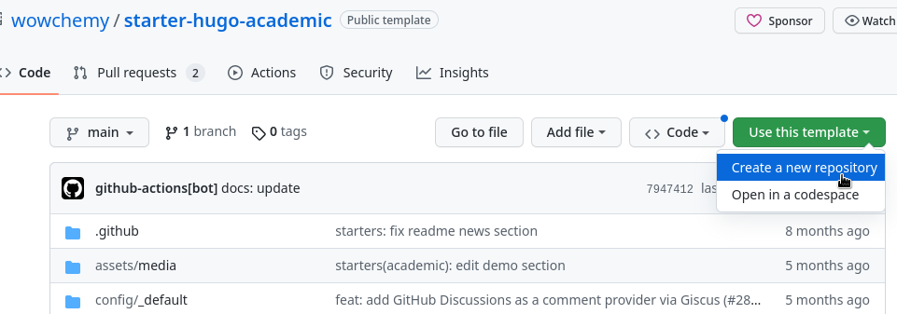

Figure 4: Шаблон индивидуального сайта

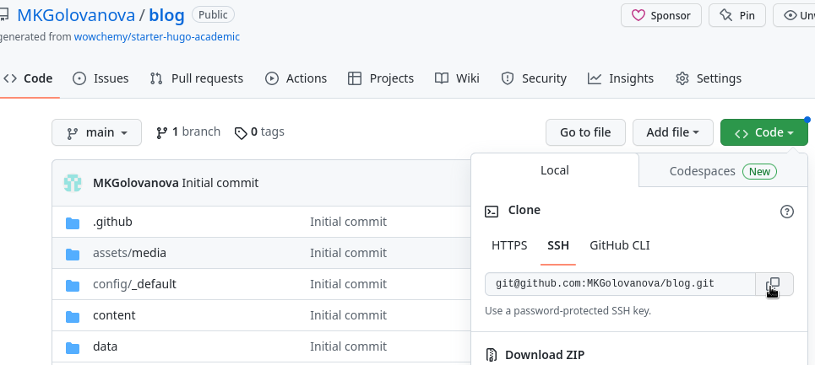

Figure 5: Репозиторий индивидуального сайта по шаблону

Я перешла в папку work и создала каталог blog, содержащий файлы созданного репозитория (рис. 6).

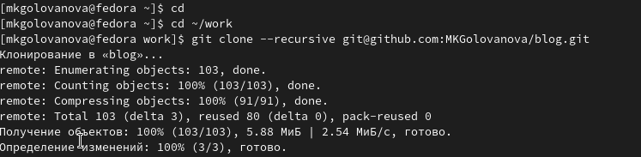

Figure 6: Создание каталога blog

Я перешла в созданный каталог, проверила его содержимое и выполнила команды ~/bin/hugo и ~/bin/hugo server(рис. 7, рис. 8).

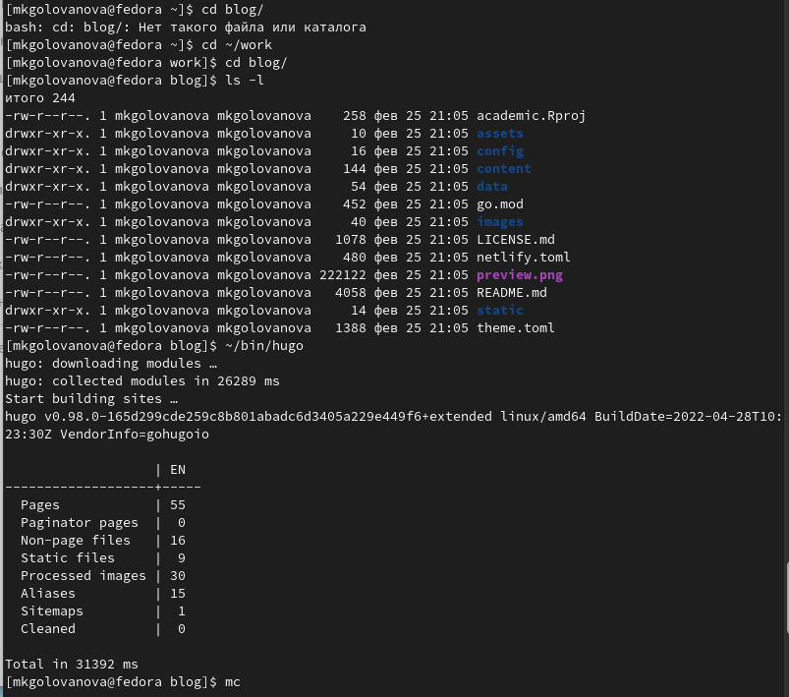

Figure 7: Переход в каталог blog, проверка его содержимого и выполнение команды ~/bin/hugo

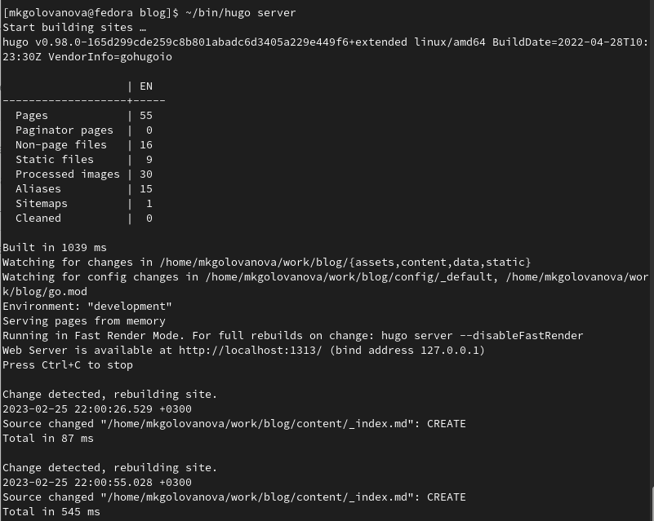

Figure 8: Выполнение команды ~/bin/hugo server

Я скопировала ссылку, перешла по ней на сайт(рис. 9).



Figure 9: Индивидуальный сайт

Я создала ещё один репозиторий под именем MKGolovanova.github.io (рис. 10).

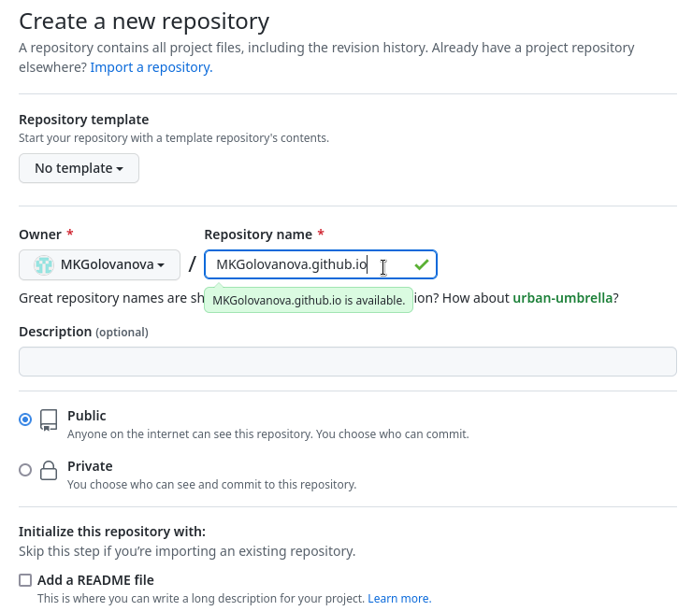

Figure 10: Создание репозитория MKGolovanova.github.io

Я скопировала каталог созданного репозитория в папку work (рис. 11).

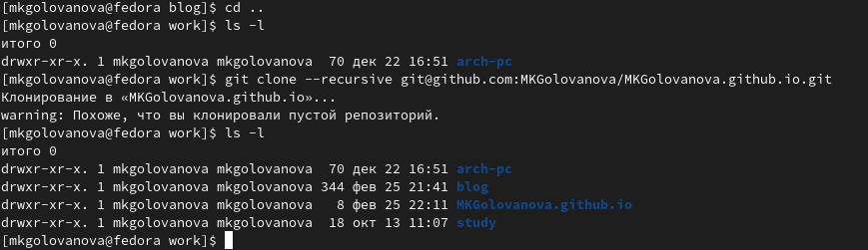

Figure 11: Копирование каталога репозитория MKGolovanova.github.io в папку work

Я перешла в каталог созданного репозитория и затем перешла на новую ветку (рис. 12).

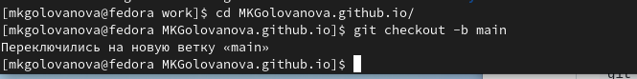

Figure 12: Переход на новую ветку

(рис. ??).

(рис. ??).

# 5 Выводы

Здесь кратко описываются итоги проделанной работы.

# Список литературы